Slijkzuiger RVS
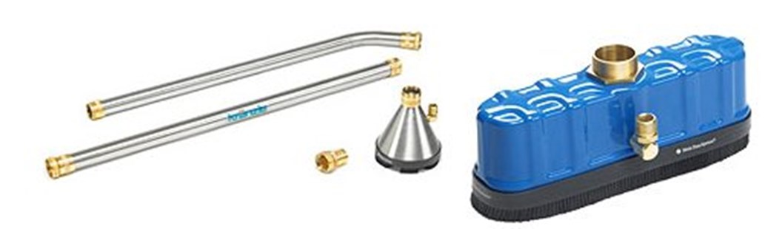
- min. 10 l/min
- max. 20 l/min
- min. 120 bar (12 MPa)
- max. 250 bar (25 MPa)
- max. 60°C
- max. zuighoogte 3 m
- lengte 2
- zuigvermogen bij 10.000 l/h bij ca. 130 bar
- zuigvermogen bij 17.500 l/h bij ca. 220 bar

